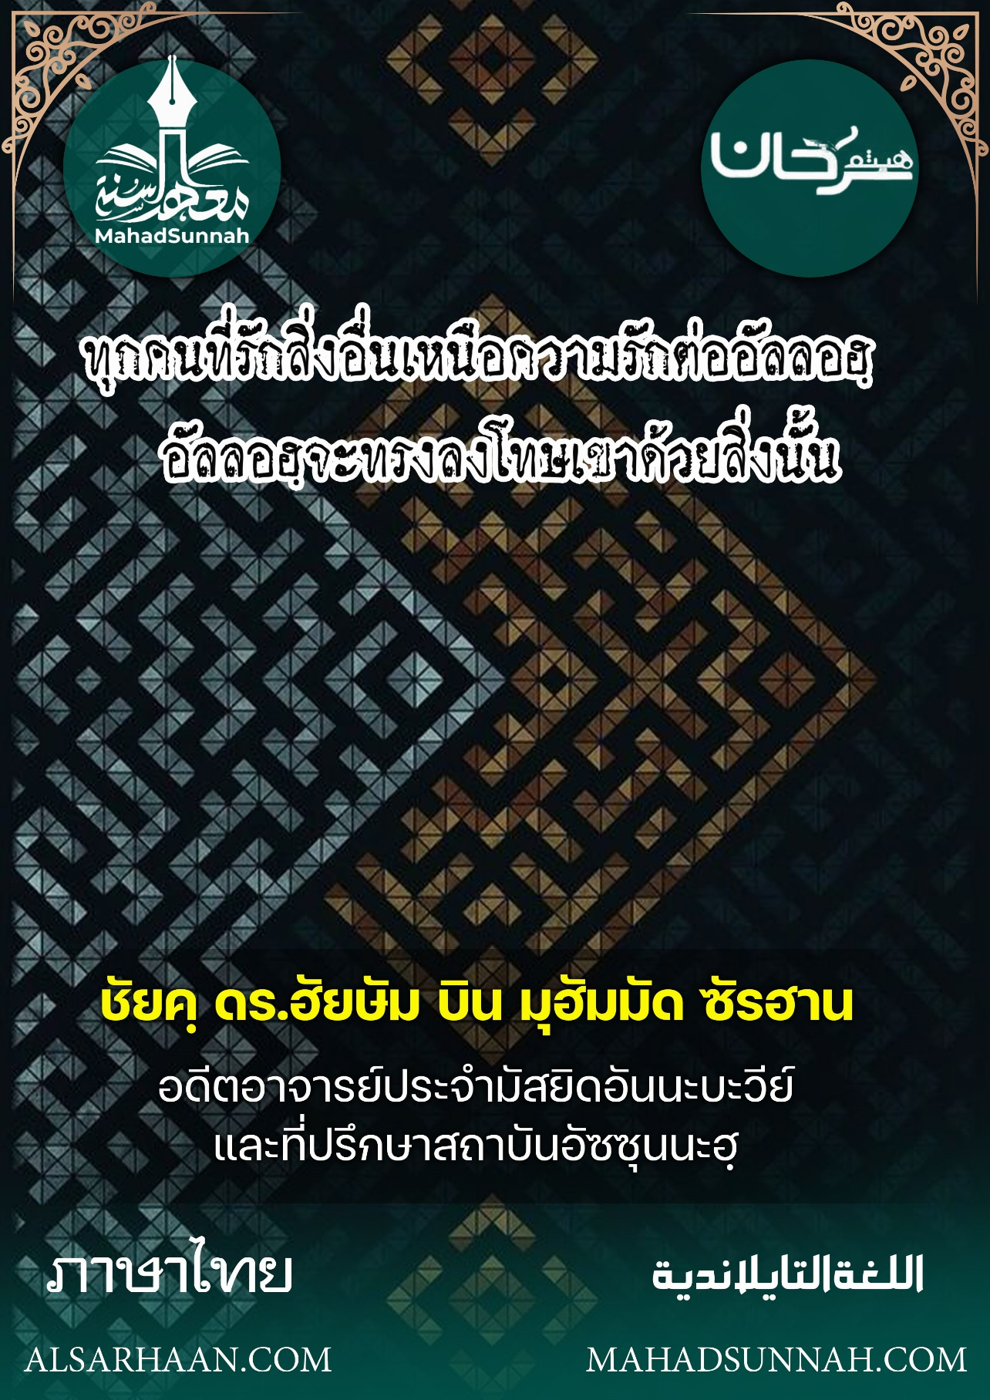


ทุกคนที่รักสิ่งอื่นเหนือความรักต่ออัลลอฮฺ
อัลลอฮฺจะทรงลงโทษเขาด้วยสิ่งนั้น

ชัยค์ ดร.ฮัยษัม บิน มุฮัมมัด ซัรฮาน
อดีตอาจารย์ประจำมัสยิดอันนะบะวีย์
และที่ปรึกษาสถาบันอัซซุนนะฮฺ

ALSARHAAN.COM MAHADSUNNAH.COM

ทุกคนที่รักสิ่งอื่นเหนือความรักต่ออัลลอฮฺ
อัลลอฮฺจะทรงลงโทษเขาด้วยสิ่งนั้น
اللغة التايلاندية
ภาษาไทย
ท่านอิบนุลก็อยยิม (ขออัลลอฮฺทรงเมตตาแก่ท่าน )กล่าวว่า ((อัลลอฮฺได้ทรงกำหนดกฎสภาวการณ์ และกฎกำหนดสภาวการณ์ของอัลลอฮฺนั้นจะไม่ถูกปฏิเสธ อัลลอฮฺทรงกำหนดให้ทุกคนที่มีความรักต่อสิ่งอื่นอยู่เหนือความรักที่มีต่ออัลลอฮฺ พระองค์อัลลอฮฺจะทรงลงโทษเขาด้วยสิ่งนั้น ดังนั้นใครก็ตามที่รักสิ่งอื่นเหนือกว่ารักอัลลอฮฺอัลลอฮฺจะส่งลงโทษเขาด้วยสิ่งนั้น )) อัลลอฮฺทรงตรัสว่า

ﵻفَكُلًّا أَخَذۡنَا بِذَنۢبِهِۦۖﵺ ﵝالعَنكَبُوت : ﵐﵔﵜ
และแต่ละคนเราได้ลงโทษด้วยความผิดของเขา

ดังนั้นฟาโรจอมโอหังมีความรักต่ออำนาจและทนงตนกับมัน

ﵻقَالَ يَٰقَوۡمِ أَلَيۡسَ لِي مُلۡكُ مِصۡرَ وَهَٰذِهِ ٱلۡأَنۡهَٰرُ تَجۡرِي مِن تَحۡتِيٓۚ أَفَلَا تُبۡصِرُونَ ٥١ﵺ ﵝالزُّخۡرُف : ﵑﵕﵜ
เขากล่าวว่าหมู่ชนของฉันเอ๋ย อาณาจักรแห่งอียิปต์นี้มิได้เป็นของฉันดอกหรือ และแม่น้ำเหล่านี้ไหลผ่านเบื้องล่าง (วังของ) ฉันพวกท่านไม่เห็นดอกหรือ

เขาได้ทำให้ความรักของเขาต่ออำนาจอยู่เหนือความรักที่มีต่ออัลลอฮฺ อัลลอฮฺจึงทรงทำให้แม่น้ำ (หมายถึงทะเล) ไหลอยู่เบื้องบนของเขา

กอรูนรักทรัพย์สมบัติเหนือรักอัลลอฮฺ อัลลอฮฺจึงลงโทษเขาด้วยทรัพย์สินนั้น
เพื่อเติมเต็มคำพูดของอิหม่ามอิบนิลก็อยยิม ว่า ทุกคนที่ความกลัวของเขาต่อสิ่งอื่นมีมากกว่ากลัวอัลลอฮฺ อัลลอฮฺจะทำให้เขากลัวสิ่งนั้น อัลลอฮฺตรัสว่า

ﵻوَأَنَّهُۥ كَانَ رِجَالٞ مِّنَ ٱلۡإِنسِ يَعُوذُونَ بِرِجَالٖ مِّنَ ٱلۡجِنِّ فَزَادُوهُمۡ رَهَقٗا ٦ﵺ ﵝالجِن : ﵖﵜ
และแท้จริงมนุษย์บางคนเคยขอความคุ้มครองจากญินบางคน ดังนั้นพวกเขา (มนุษย์) จึงทำให้พวกเขา (ญิน)เพิ่มการหยิ่งจองหองยิ่งขึ้น

แท้จริงผลตอบแทนนั้นมาจากชนิดเดียวกันกับการงานที่กระทำและเมื่อความกลัวต่ออัลลอฮฺถูกนำหน้า ก็จะไม่มีสิ่งใดทำร้ายเขาได้อย่างแน่นอน



